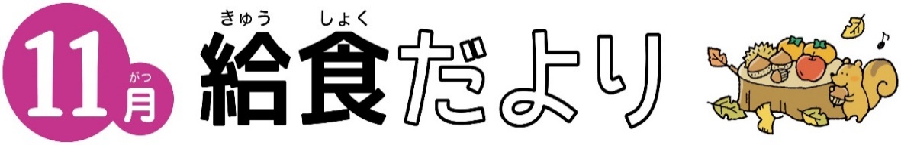
宇都宮市立西小学校
2025年度 第７号

http://www.ueis.ed.jp/
school/nishi/



朝晩の冷え込みが増し，冬が近づいてきました。今の季節が旬の野菜を給食にも多く取り入れています。旬の時期に収穫された野菜は栄養価が高く，季節感も味わうことができます。規則正しい食生活を心がけて，冬に向け体調を整えましょう。
１１月１９日はお弁当の日


今年も「お弁当の日」を実施します。１年生にとっては初めてのお弁当の日ですね。今年もテーマは「地産地消を心がけよう」と「まごわやさしい食材を取り入れよう」です。
主菜
主に肉・魚・卵
を使ったおかず

お弁当箱を６つに分けて，３つ分＝半分が「ごはん(主食)」，１つ分が「肉や魚・卵のおかず(主菜)」，２つ分が「野菜やきのこ・海藻・果物などを使った料理(副菜)」になるように考えるとバランスがいいお弁当になります。
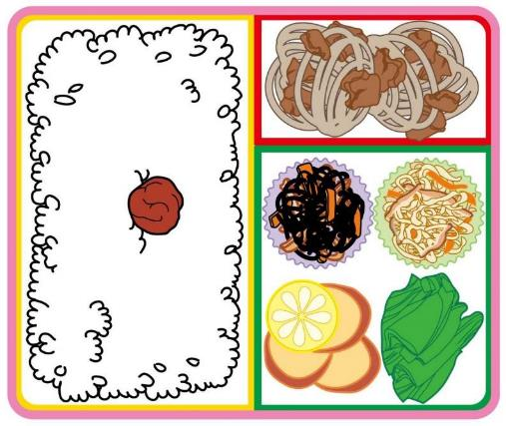
1/6

主食
米やパン・
めんなど

1/2

副菜
主に野菜を使ったおかず・果物など

1/3




地産地消を心がけよう
地産地消とは，私たちが住む栃木県の食材を使うことです。栃木県では，小松菜・にら・里芋・もやし・にんじん・さつま芋などがとれます。普段給食で使用しているお米も栃木県のものです。他にはりんごや梨などの果物もとれます。

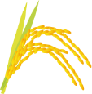





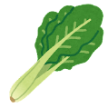

まごわやさしい食材を取り入れよう
「まごわやさしい」食材とは，日本の食材の頭文字を覚えやすく語呂合わせにしたものです。７種類あり，その食材をバランスよく取り入れることで，健康的な食生活を送ることができると言われています。

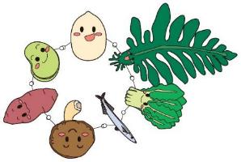
わ…わかめ(海藻)
ご…ごま
ま…豆・大豆製品

い…いも
し…しいたけ(きのこ)
さ…魚
や…野菜

おうちの人と相談しながら，どんなお弁当にするか考えてみてください。図書室にもお弁当についての本があるので，参考にしてみてくださいね。


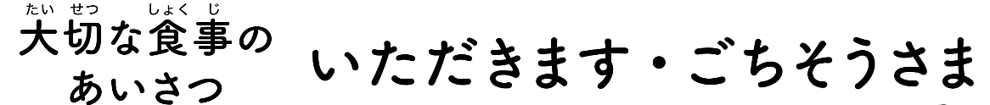
日本には食事の前後のあいさつがあります。「いただきます」にも「ごちそうさま」にも食べ物の命や食事を用意するためにかかわった人たちへの感謝の気持ちが込められています。


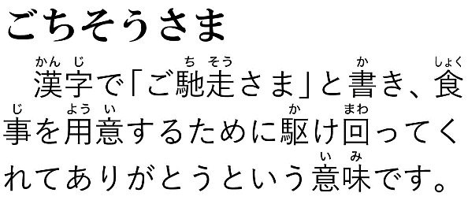
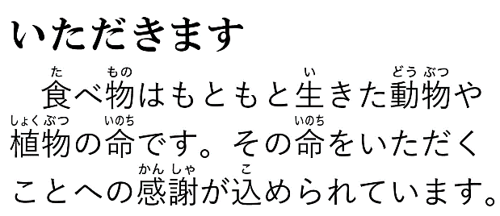

10月の行事食

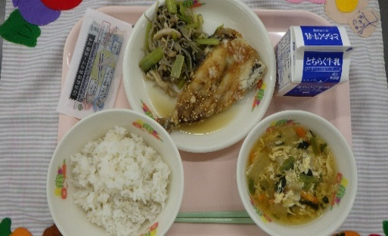
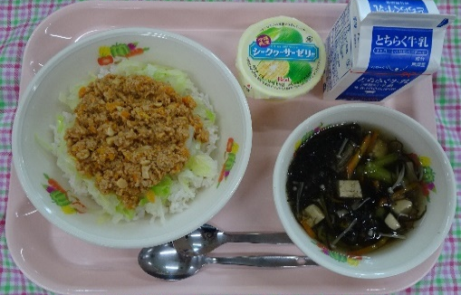
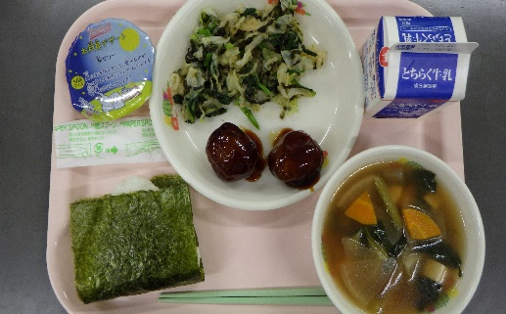
＆十五夜献立
10/６ おにぎりの日
10/17 マナー月間献立
10/9 沖縄県うるま市献立
おにぎり・牛乳・肉だんご
磯部和え・けんちん汁・月見ゼリー
麦入りご飯・タコライス・牛乳
豆腐ともずくのスープ
シークヮーサーゼリー
麦入りご飯・牛乳・いわしの蒲焼
小松菜の煮びたし・かんぴょうの卵とじ汁
マナーのり

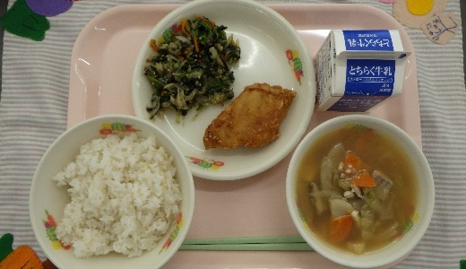
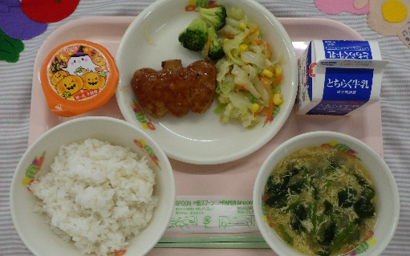
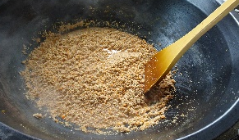

10/31 ハロウィン献立
10/23 宮っ子ランチ～秋～
タコライスは，野菜から出る水分量を調整しながら，調理員さんがおいしく仕上げてくれました！
麦入りご飯・牛乳・モロのからあげ
切干大根のポン酢和え・船頭鍋
麦入りご飯・牛乳・かぼちゃハンバーグ・ゆで野菜・ほうれん草と卵のスープ
パンプキンババロア

宇都宮市では学校給食の放射性物質検査を実施しています。
宇都宮市内の小中学校の検査結果はホームページで見ることができます。
http://www.city.utsunomiya.tochigi.jp/oshiraselist/19078/019065.html
西小の給食に使用している食材の産地は校内(南校舎2階廊下職員室前)に掲示してお知らせしています。

給食だより・毎日の給食写真は学校のホームページに掲載されています。http://www.ueis.ed.jp/school/nishi/
ご覧になりましたら，投票するボタンを押して投票してください。

